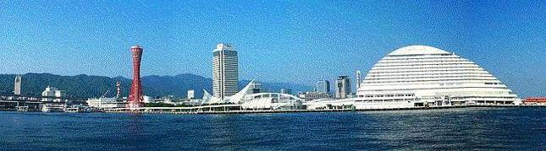
ＷＩＮＤ ＯＦ ＫＯＢＥ！
神戸運輸監理部情報
令和８年６月１日 国土交通省 神戸運輸監理部
第８１８号

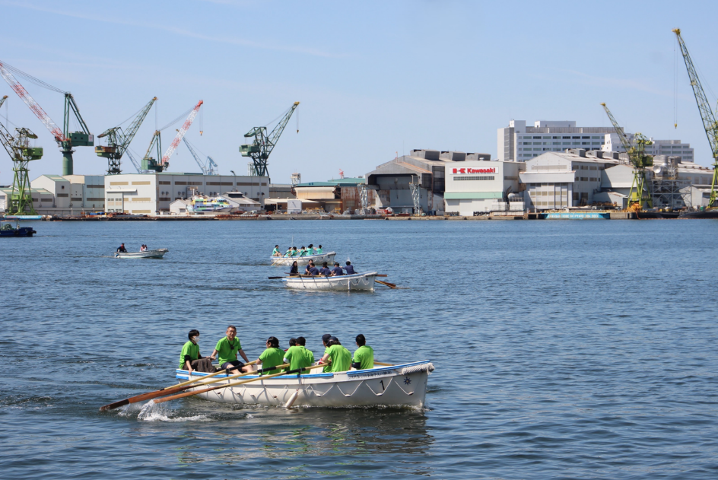

フォトミュージアム

神戸運輸監理部 広報編集
サブタイトル「WIND OF KOBE！」は、
湧き起こる風の清新さをイメージしています
今月の監理部情報・目次

◆電話受付時間の変更のお知らせ・・・・・・・・・・・・２
◆『一勝懸命漕がん会』の若手職員が大健闘
第４８回神戸港カッターレースに参加 ・・・・・・・・３
◆うみ・みなとの仲間たちが大集合！！
「第５３回神戸まつり」おまつりﾊﾟﾚｰﾄﾞに参加しました・５
◆主要業務指標・・・・・・・・・・・・・・・・・・・・７
◆船員職業紹介状況・・・・・・・・・・・・・・・・・・８
◆倉庫業の変更登録（新設）・・・・・・・・・・・・・・ ９
◆６月の行事予定 ・・・・・・・・・・・・・・・・・１０
◆５月の記者発表状況 ・・・・・・・・・・・・・・・１０
神戸港カッターレース

晴天の神戸港で開催！
神戸運輸監理部職員チーム
「一勝懸命漕がん会」は
目標の、“まずは１勝”を達成しました。

- 電話受付時間変更のお知らせ

神戸運輸監理部では働き方改革の一環として、職員の休憩時間及び事務処理の時間を確保するため、電話受付時間を下記のとおり変更させていただくことといたしました。

【対象】
令和８年４月１日より 魚崎庁舎（兵庫陸運部）
令和８年６月１日より 本庁舎 及び 姫路海事事務所

【電話受付時間】
平日 ８時３０分～１１時４５分 及び １３時～１７時

上記の時間帯以外は自動音声メッセージが流れます。
誠に恐れ入りますが、上記時間内にお掛け直しください。

ご参考
◆神戸運輸監理部お問い合わせフォーム

≪神戸運輸監理部の所掌業務に関するホームページからのお問い合わせ≫
運用に変更はございません。
https://wwwtb.mlit.go.jp/kobe/otoiawase.html

◆自動車検査登録ヘルプデスク
≪「０５０」から始まる自動車の検査や登録に関するお手続きのお問い合わせ電話≫

オペレーター対応時間は、平日８時３０分～１７時（１２時～１３時を除く）になります。
https://wwwtb.mlit.go.jp/kobe/00001_01888.html

業務時間内により良い行政サービスを提供できるよう努めてまいりますので、
ご理解を賜りますようお願い申し上げます。
■本件に関するお問い合わせ先■
神戸運輸監理部総務企画部総務課
電話番号：０７８－３２１－３１４１

- 『一勝懸命漕がん会』の若手職員が大健闘
～第４８回神戸港カッターレースに参加～

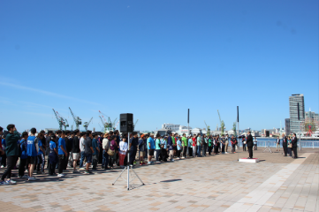
神戸港の初夏の風物詩として親しまれている「神戸港カッターレース」が５月１０日、神戸港新港第一突堤の西側海域で開催されました。

このカッターレースは、港湾関係者や企業、市民チーム等が参加。艇長や艇指揮に加え漕ぎ手６名で編成された８名が１チームとなり、息を合わせてオールを漕ぎ、艇を進める競技です。今年で４８回を迎える大会には、兵庫県外も含め計７２チームが参加しました。
晴天のもと神戸港カッターレース開会式
（神戸運輸監理部長祝辞）

レースは、男子５００メートル（途中折り返しあり）に５４チーム、女子３００メートルに１８チームが参加した、トーナメント方式によるタイムレース。大会規定で、１回戦は各レース１位の中から上位タイム９チーム（女子は６チーム）が準決勝に進出します。
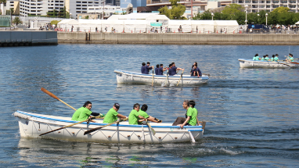
神戸運輸監理部の職員有志チーム「一勝懸命漕がん会」は男子レースに出場しました。チーム名には、「一勝を目指して懸命に漕ぐ」という強い思いが込められています。
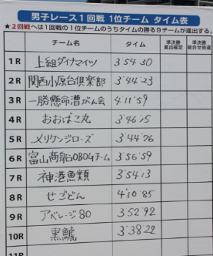
１回戦は、４分１１秒５９で見事１位（昨年度は４分２１秒０５、チームレコードは第４０回大会の３分３７秒６８）になりましたが、大会規定により、準決勝進出とはなりませんでした。
順調な滑り出しで１回戦１位
しかし、全員で声を掛け合いながら懸命に漕ぎ切ったレース内容は、チームワークの高さと職員の結束力を示すものとなりました。参加したメンバーからは「悔しさもあるが、チームで力を合わせる大切さを改めて実感した」との声も聞かれました。

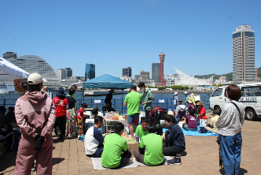
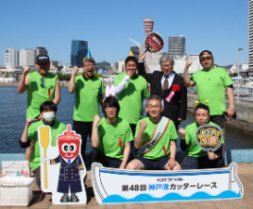
レース前
今年から設置されたフォトスポットで記念撮影
レース後
応援の職員や家族と団らん
レース後には、休日にもかかわらず会場まで応援にかけつけてくれた職員や家族とともに、潮風が心地よいウォーターフロントで楽しく過ごしました。
今後もこうした機会を通じて、職員同士の連携を深めるとともに、地域との交流を一層推進していきたいと思います。

（神戸運輸監理部職員チーム 一勝懸命漕がん会一同）

- うみ・みなとの仲間たちが大集合！！
～「第５３回神戸まつり」おまつりパレーに参加しました～

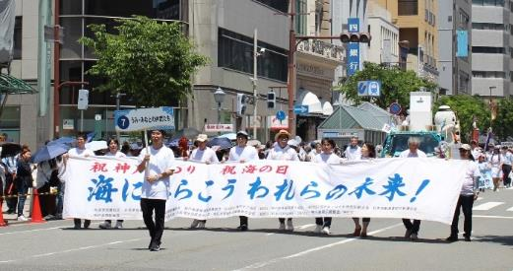
５月１７日（日）に開催された第５３回神戸まつり「おまつりパレード」に神戸運輸監理部も「うみ・みなとの仲間たち」の一員として参加しました。

今回は、コースの一部が例年の神戸フラワーロードから京町筋に変更となりましたが、好天に恵まれ、６８団体がパレードに出場、約７１万人の観客が集まりました。
【横断幕を先頭にパレード開始】
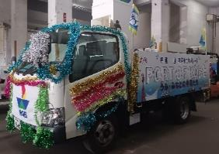

パレード準備、まずは色とりどりのモールや海の日マークなどでフロートを飾り付け。作業が進むにつれ、スタッフそれぞれのこだわりを詰め込んで装飾を行い、本番に備えます。
【本番を待つフロート】

いよいよパレード開始。「うみ・みなとの仲間たち」は７番目に登場です。「海にひらこう われらの未来！」の横断幕を先頭に、国土交通省の公共交通利用促進キャラクター「のりたろう」がフロートにのって登場。同乗した海上保安庁のイメージキャラクター「うーみん」や「船長」と一緒に沿道の観客に手をふりました。「かわい～」という声援もたくさんいただいて、しっかりＰＲできたのではないでしょうか。

フロートに続いて、神戸海洋少年団が手旗信号のパフォーマンス、兵庫県港運協会の子供たちが乗るカッター、第五管区海上保安本部と続く総勢約１５０名の行進となりました。
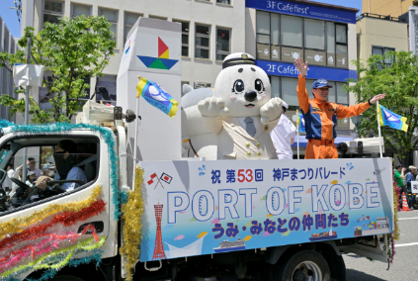
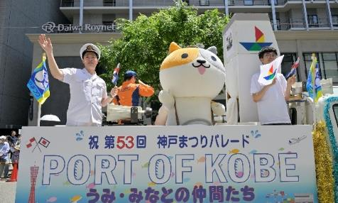
【沿道に手を振るのりたろう・うーみんたち】
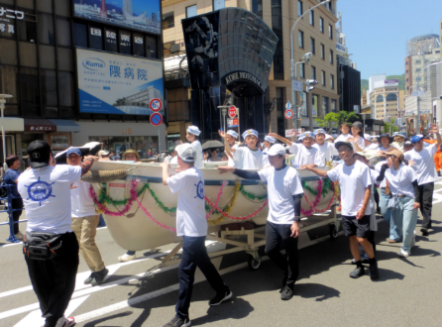
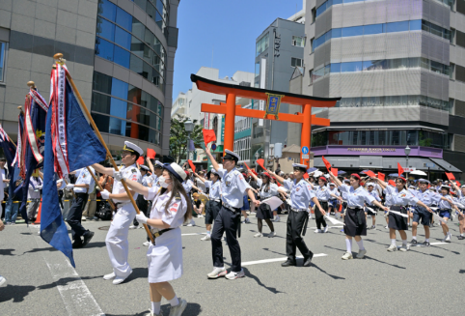
【カッターに乗る子供たち】
【神戸海洋少年団の手旗信号】

２０２７年に神戸港は開港１６０年を迎えます。神戸運輸監理部では、より多くの方に
海や船に関心を持ち親しんでいただけるよう取り組みを続けていきます。

（海事振興部 旅客課）

こうべぇはパレードには参加できませんでしたが、
最後にのりたろうと記念撮影をしました。
またどこかのイベントで皆さまにお会いできることを
楽しみにしています。

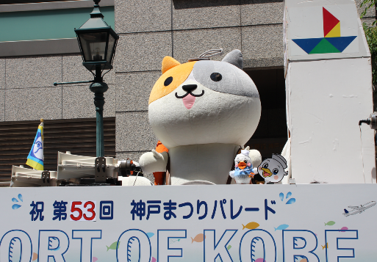



神戸運輸監理部イメージキャラクター
「こうべぇ」

◆ 主要業務指標

（ 令和８年５月 ）
 |  |  |  | 実 績 | 前年同月比
１．管内発着フェリー・旅客船方面別輸送量  （令和８年３月分） | 九 州  方 面 |  | 旅 客 | ６５,９３７人 | ９４.５％
１．管内発着フェリー・旅客船方面別輸送量  （令和８年３月分） |  |  | 車 両 | ３７.９８５台 | ９１.５％
１．管内発着フェリー・旅客船方面別輸送量  （令和８年３月分） | 淡路四国  方 面 |  | 旅 客 | ９２,８４６人 | １０１.８％
１．管内発着フェリー・旅客船方面別輸送量  （令和８年３月分） |  |  | 車 両 | ２３,６９８台 | １０５.６％
２．神戸港起点遊覧船乗船者数  （令和８年３月分） | 総 数 |  |  | ３０,５４６人 | ９４.８％
２．神戸港起点遊覧船乗船者数  （令和８年３月分） |  | 内：ﾚｽﾄﾗﾝｼｯﾌﾟ |  | １３,３３８人 | ８８.６％
３．神戸港内貿貨物量【速報値】  （令和７年１２月分） | 純内貿貨物量  （ﾌｪﾘｰ貨物除く） |  |  | ６０４千㌧ | １００．７％
３．神戸港内貿貨物量【速報値】  （令和７年１２月分） | 中継貨物量 |  |  | ５３６千㌧ | ８８．８％
４．神戸港コンテナ船入港隻（令和７年１２月分） |  |  |  | ３４４隻 | １０７．２％
５．神戸港外貿コンテナ貨物取扱量【速報値】  （令和７年１２月分） | 総 量 |  |  | １８９,３２０TEU | ９６．０％
５．神戸港外貿コンテナ貨物取扱量【速報値】  （令和７年１２月分） |  | 内：ﾄﾗﾝｼｯﾌﾟ貨物 |  | ６１５TEU | ２９２．９％
６．神戸港港湾労働者数【速報値】  （令和８年４月末現在） | 総 数 |  |  | ５,３１２人 | ９９．４％
６．神戸港港湾労働者数【速報値】  （令和８年４月末現在） |  | 内：船 内 |  | １,１９６人 | ９８．５％
６．神戸港港湾労働者数【速報値】  （令和８年４月末現在） |  | 内：沿 岸 |  | ３,３３８人 | １００．０％
７．神戸市内倉庫貨物入庫量  （令和８年３月分） | 普通倉庫 | ５０１千㌧ | １００．３ ％
７．神戸市内倉庫貨物入庫量  （令和８年３月分） | 冷蔵倉庫 | １０８千㌧ | １０７．２ ％
８．神戸市内倉庫貨物保管残高  （令和８年３月分） | 普通倉庫 | ９０５千㌧ | ９９．８ ％
８．神戸市内倉庫貨物保管残高  （令和８年３月分） | 冷蔵倉庫 | １９８千㌧ | １０４．５ ％
（注）①３．の中継貨物量は､神戸港輸入貨物を国内他港へ移出したもの及び神戸港輸出貨物で国内他港から移入したものである｡
②５．のトランシップ貨物は､外航船で輸送して来た貨物を神戸港で他の外航船に積み替えて輸送したものである｡
③３．４．５．の資料出所は､神戸市港湾局であり､６．の資料出所は､神戸公共職業安定所神戸港労働出張所である｡
④７．８．の資料出所は、兵庫県倉庫協会及び兵庫県冷蔵倉庫協会である。

（総務企画部物流施設対策官、海事振興部旅客課、貨物・港運課）

◆ 船員職業紹介状況（令和８年４月）
月）

最近３か月間の船員職業紹介実績表 （単位：人）
 | 月 別 | 令和８年２月 | 令和８年３月 | 令和８年４月
区 分 |  | 令和８年２月 | 令和８年３月 | 令和８年４月
合 計 | 求人数 | ３３ | ３９ | ３７
合 計 | 求職数 | １０ | １０ | １３
合 計 | 求職者成立数 | ４ | ３ | ２
外 航 船 | 求人数 | ０ | ０ | ０
外 航 船 | 求職数 | ０ | ０ | １
外 航 船 | 求職者成立数 | ０ | ０ | ０
内 航 船  （旅客船を含む） | 求人数 | １７ | ３７ | ２６
内 航 船  （旅客船を含む） | 求職数 | ８ | ８ | １１
内 航 船  （旅客船を含む） | 求職者成立数 | ３ | ３ | ２
その他船舶  （曳船・作業船等） | 求人数 | １５ | ２ | １１
その他船舶  （曳船・作業船等） | 求職数 | ２ | ２ | １
その他船舶  （曳船・作業船等） | 求職者成立数 | １ | ０ | ０
漁 船 | 求人数 | １ | ０ | ０
漁 船 | 求職数 | ０ | ０ | ０
漁 船 | 求職者成立数 | ０ | ０ | ０
有効求人倍率（倍） |  | ２．４４ | ３．２９ | ３．４２

最近３か月間の船員の失業給付金支給実績
 | 月 別 | 令和８年２月 | 令和８年３月 | 令和８年４月
区 分 |  | 令和８年２月 | 令和８年３月 | 令和８年４月
失業給付金受給者実数（人） |  | １５ | １０ | ５
失業等給付金支給額 （千円） |  | ６，３６５ | ２，５６８ | ２，２４０
※失業給付金受給者実数とは、当月中に失業給付金を支給した者の実数である。

（海事振興部 船員労政課）

◆ 倉庫業の変更登録（新設）（令和８年４月）

【 事業者名 】株式会社ロジコア
所在地 | 大阪府茨木市舟木町１番７号 |  |  | 代表者 |  |  | 代表取締役 京極 康之
倉庫の概要 | 倉庫の名称 | 阪神第二物流センター
倉庫の概要 | 類 別 | １類倉庫 | 位 置 |  | 尼崎市西向島町１番４、１番５
倉庫の概要 | 構 造 | 鉄骨造一部鉄筋コンクリート造、カラーＧＬ角波鋼板張、  ＧＬ鋼板二重折板葺（耐火建築物）
倉庫の概要 | 面 積 | 8,488㎡ | 登録年月日 |  |  | 令和８年４月１５日

◆ ６月の行事予定
日程 | 行事 （ 場所 ） | 担当課
１日 | バリアフリー教室（体験学習）  （姫路市立神南中学校） | 企画推進本部  交通みらい室
５日 | 運輸防災セミナー＆ワークショップ  （大阪合同庁舎第４号館） | 総務企画部  安全防災・危機管理課
２５日 | 近畿地方交通審議会 神戸船員部会  （神戸第２地方合同庁舎） | 海事振興部  船員労政課
（総務企画部 総務課）

◆ ５月の記者発表状況

日程 | 発表事項 | 担当課
２５日 | バリア（障壁）のない未来を作るために  ～姫路市内の中学校でバリアフリー教室を開催～ | 企画推進本部  交通みらい室
（総務企画部 広報対策官）

神戸運輸監理部では
令和８年度の職員採用情報をホームページで公開しています！
https://wwwtb.mlit.go.jp/kobe/profile/04saiyou_00002.html
■一般職：業務説明会（6月開催）
■船舶系技術職：インターンシップ＆一日職業体験
いずれも受付中です。
その他、職場・業務紹介もしていますのでご覧下さい。


神戸運輸監理部イメージキャラクター
「こうべぇ」



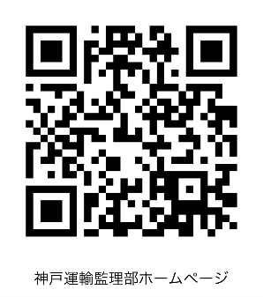
神戸運輸監理部X
神戸運輸監理部YouTube
神戸運輸監理部ホームページ

～ホームページやX等で情報を発信しています、是非ご覧ください～

